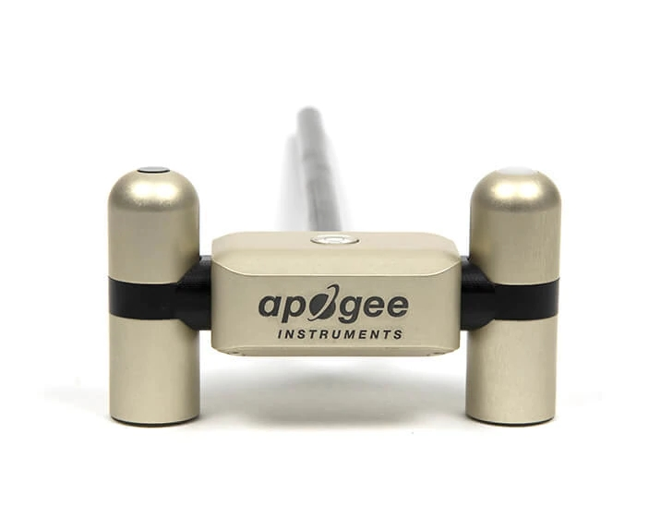
SN-500-SS净辐射传感器

美国Apogee公司生产的SN-500-SS净辐射传感器，内置A/D转化模块，输出信号类型SDI-12,设计紧凑，安装方便，是一款高性价比的传感器。

典型应用
研究植物光合作用，研究植物生长，研究土壤蒸腾，水面温度和蒸发等能量的热平衡领域。
产品特点
- 精度高：内置A/D转化模块，SDI12数字输出，节省采集器的通道。
- 加热传感器：每个传感器都包含0.2W的加热器，以减少露水、霜冻、雨水和雪造成的可能阻碍辐射路径的误差。
- 重量轻，体积小。
技术参数
SN-500-SS净辐射传感器技术参数
测量范围 | 短波：0-2000W/㎡长波：-200~200W/㎡
光谱范围 | 上短波：385~2105nm；下短波：295~2685nm；
 | 长波：5000~30000nm
灵敏度 | 55μV/W/㎡（上短波）；150μV/W/㎡（下短波）；
 | 100μV/W/㎡（长波）
响应时间 | 1s（SDI-12数据传输检测器响应时间为0.5s）
零点偏移（5K/h） | 18.2W/㎡（上短波）；6.67W/㎡（下短波）；
 | 10W/㎡（长波）
视角 | 上短波辐射传感器180°；下短波辐射传感器150°
 | 长波辐射传感器向上180°
内置温度传感器 | PT100
输出 | 4个输出，分别是向上的短波、向下的短波以及向上的
 | 长波和向下的长波
输入电压范围 | 5~16Vdc（加热器额定电压为12Vdc）
输出信号类型 | SDI12
功耗 | 62mA；740mW；（供电12Vdc）
操作温度 | 温度：-50℃~80℃；湿度：0~100%
规格尺寸 | 116mm长，45mm宽，66mm宽
重量 | 320g（带安装杆和5m导线）
线缆 | M8连接器（IP67等级）连接到传感器外壳
 | 5米的四导体屏蔽双绞线，包含三苯乙烯橡胶护套

